Selbstständigkeitserklärung

Ich versichere an Eides statt, dass ich diese Diplomarbeit selbstständig verfasst und keine anderen als die angegebenen Quellen und Hilfsmittel verwendet habe. Alle Stellen, die wörtlich oder sinngemäß aus anderen Quellen entnommen wurden, sind deutlich als solche gekennzeichnet. Diese Arbeit wurde in gleicher oder ähnlicher Form noch keiner anderen Prüfungsbehörde vorgelegt.

Braunschweig, xxx

Inhaltsverzeichnis

Abbildungsverzeichnis
Tabellenverzeichnis
- Einleitung
- Literaturrecherche
  - Einflüsse des Fahrzustandes
    - Zugkraft- und Momentenbereitstellung
    - Lieferkennfelder und Bedarfskennfelder
    - Effizienz
  - Getriebeauslegung
    - Übersetzung
    - Anforderungen
    - Auslegung der größten Übersetzung
    - Auslegung der Übersetzung zum erreichen der Höchstgeschwindigkeit
    - Auslegung der Zwischenübersetzungen
- Übersetzungsauslegung
- Schaltsimulation
- Zusammenfassung
Literaturverzeichnis

Abbildungsverzeichnis

Tabellenverzeichnis

- Einleitung

- Literaturrecherche
2.1 Einflüsse des Fahrzustandes
Um die Funktionsweise eines Getriebes besser zu verstehen, ist es wichtig erst einmal die äußeren Einflüsse zu betrachten. In jeder Fahrsituation wirken unterschiedliche Kräfte und Momente auf das Gesamtsystem „Kraftfahrzeug“ und damit auf das Getriebe. Nachfolgend sollen genau diese Einflüsse hinsichtlich des jeweiligen Fahrzustandes näher erläutert werden, um ein paar mathematische Grundlagen für die spätere Auslegung zu schaffen.

2.1.1 Zugkraft- und Momentenbereitstellung
Wenn ein Kraftfahrzeug bremst, beschleunigt, verzögert oder seine Geschwindigkeit konstant hält, muss dieses Wiederstände überwinden. Diese treten in Form von Luft-, Reib-, Roll-, Beschleunigungs-, Steigungs- und Kurvenwiederständen auf. Summiert man all diese, erhält man die Zugkraftgleichung:
$$F_{FZG}=F_{Roll}+F_{Reib}+F_{L}+F_{St}+F_{B}+F_{K} .$$ | G. 2.1.
In Abbildung 2.1.1 sieht man beispielhaft wo und wann die Komponenten der Zugkraftgleichung auf ein Kraftfahrzeug wirken. In dieser Arbeit wird der Anteil des Kurvenwiederstandes jedoch nicht näher erläutert.
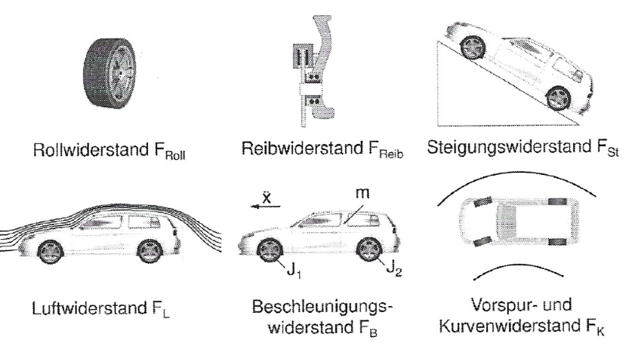
Abbildung 2.1.: Fahrwiderstandskräfte bei Kraftfahrzeugen
Die Rollwiderstandskraft $F_{R}$ entsteht zwischen Reifen und Untergrund. Er berechnet sich wie folgt:
$F_{Roll}=mgf_{R}\cos{α}$ . | G. 2.2.
In dieser Gleichung findet sich die Gewichtskraft des Fahrzeuges aus dem Produkt der Fahrzeugmasse $m$ und der Erdbeschleunigung $g$ wieder. Näherungsweise kann man den Rollwiderstandsbeiwert $f_{R}$ als konstant annehmen, welcher sich hauptsächlich aus den Eigenschaften der Bereifung und der Geschwindigkeit zusammensetzt. Der $\cos{α}$ bezieht sich auf die Steigung, wobei dieser für kleine $α$ auch vernachlässigt und als 1 angenommen werden kann. Diese Kraft greift stets auf der Radebene an wie in Abbildung 2.2. zu sehen.
Nicht zu vernachlässigen sind die einzelnen Reibungsverluste in den Baugruppen eines Kraftfahrzeuges $F_{Reib}$. Die Werte dieser Verluste werden durch unterschiedliche Tests ermittelt, wovon in Kapitel 2.1.3. die „Schleppmethode“ kurz näher erläutert wird.

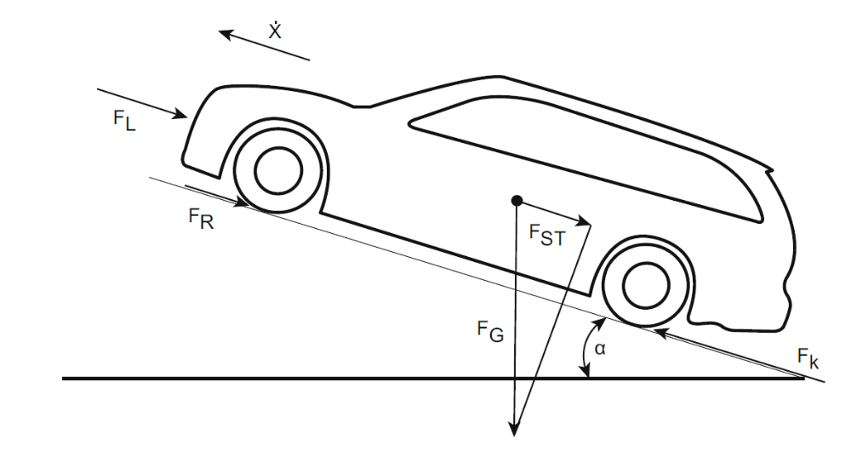
Abbildung 2.2.: Fahrzeugmodell in der geneigten Ebene
Um die Berechnung des Steigungswiederstandes besser zu erläutern wird in Abbildung 2.2 ein Kraftfahrzeug in einer geneigten ebene dargestellt. Die Formel für die Berechnung des Steigungswiederstandes lautet:
$$F_{St}=mg\sin{α}$$ | G. 2.3.
Die Komponente der Gewichtskraft, sowie der Winkel $α$ findet sich analog wie in G. 2.2. wieder. Jedoch steht nun den Sinus in Zusammenhang mit dem Steigungswinkel, da die Steigungswiderstandskraft $F_{St}$ im Gegensatz zu $F_{Roll}$ mit zunehmend größerem $α$ steigt.
Die aerodynamischen Verhältnisse eines Fahrzeugs spiegeln sich in der Gleichung für die Luftwiderstandskraft $F_{L}$ wieder:
$$F_{L}= \frac{1}{2}ρ_{L}cwAv^{2}$$ | G.2.4
Die Querspannfläche $A$ sowie der $cw$-Wert sind vom jeweils gewählten Kraftfahrzeug abhängig und dessen aerodynamischen Verhalten. Dazu kommt noch die Luftdichte $ρ_{L}$, sowie die Geschwindigkeit $v$ der anströmenden Luft. Diese setzt Fahrgeschwindigkeit und der davon subtrahierten Windgeschwindigkeit in Fahrtrichtung zusammen.
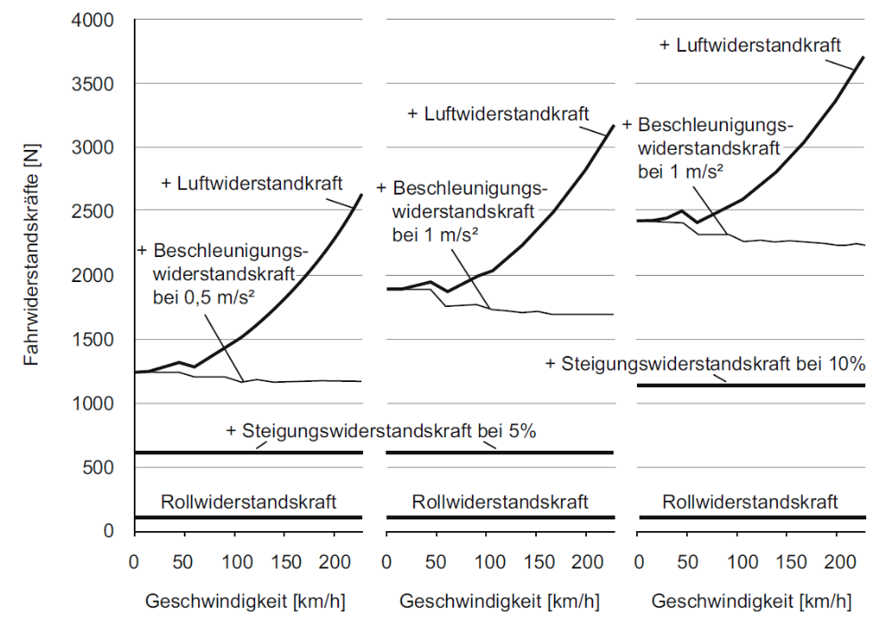

Abbildung: 2.4: Fahrwiderstandskräfte bei Konstantfahrt mit unterschiedlichen Steigungen und Beschleunigungen

Um einen besseren Eindruck von den Größen der Fahrwiederstände zu bekommen, zeigt die Abbildung 2.4 drei beispielhafte Verläufe der einzelnen Komponenten über der Geschwindigkeit mit unterschiedlichen Beschleunigungen und Steigungen. Es ist deutlich zu sehen, dass dem Luftwiederstand eine immer größer werdende Bedeutung mit zunehmender Fahrgeschwindigkeit zuteilwird.

Um die Fahrwiderstandsgleichung nun abzuschließen, wird noch der Anteil des Beschleunigungswiderstandes $F_{B}$ behandelt:
$$F_{B}=mλ\ddot{x}$$ | G 2.5

Neben Masse und Beschleunigung des Fahrzeuges muss der Drehmassenzuschlagsfaktor $λ$ berücksichtigt werden:
$$λ=1+ \frac{\sum{Ji^{2}}}{{r^{2}}_{dyn}m_{Fzg}}$$ | G 2.6

Dieser hängt von wirkenden Trägheiten an Rad und Getriebe ab und ist vor allem für höhere Übersetzungen (niedriger Gang) umso größer. In Abbildung 2.4 ist dies an der Erhöhung der Kurve bei geringeren Geschwindigkeiten (niedrige Gänge) zu erkennen.

Um die Anforderungen an jeder Fahrsituation zu bewältigen und die aufgeführten Wiederstände zu überwinden muss der Motor des Fahrzeugs ein Moment bereitstellen, welches nach dem Antriebsstrang als Antriebsmoment $M_{An}$ bezeichnet wird. Dieses berechnet sich wie folgt:
$M_{An}= M_{VKM}i_{ges}η_{ges}$ | G 2.7

Die zur Verfügung stehende Zugkraft setzt sich aus dem Antriebsmoment am Rad $M_{An}$ und dem statischen Reifenradius unter Berücksichtigung des Schlupfes zur Fahrbahn zusammen. Wenn man den ideale Fahrsituation ohne Schlupf annimmt, berechnet sich diese am Rad zu:
$$Z= \frac{M_{An}}{r_{stat}}$$ | G 2.8

Kräfte und Größen, welche hier beschrieben wurden bilden die Grundlage um Fahrsituationen zu beschreiben und mit den Daten Fahrzeuge zu entwickeln oder auch anzupassen. Dadurch spielen diese eine essentielle Bedeutung in der Entwicklung von Modellen und sind im laufe dieser Arbeit noch öfters zu finden.

2.1.2 Liefer– und Bedarfskennfelder
Kräfte, welche während einer Fahrsituation wirken spiegeln sich in einem Bedarfskennfeld wieder. Ein solches ist in Abbildung 2.5 dargestellt.
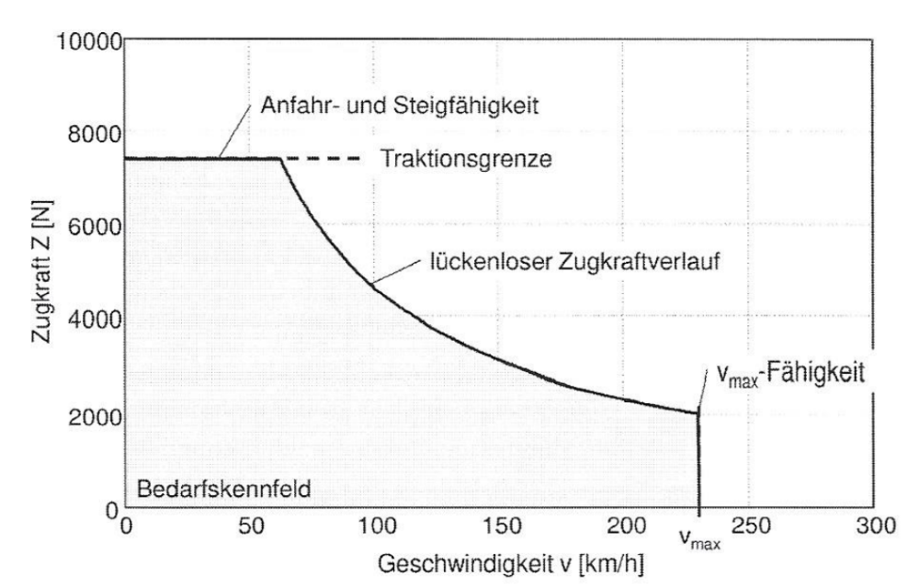

Abbildung 2.5: Vom Antrieb zu erfüllendes Bedarfskennfeld

Die Kurve des lückenlosen Zugkraftverlaufs wird auch als Zugkrafthyperbel bezeichnet, welche hier abgeschnitten und in Abbildung 2.6 noch einmal in Gänze als gestrichelte Linie dargestellt ist. Sie wird in Abhängigkeit von der Geschwindigkeit dargestellt und gibt in diesem Zusammenhang die benötigte Zugkraft an. Um ein gutes Anfahrverhalten unter Zuladung und eventueller Steigung gewährleisten zu können, ist es wichtig eine hohe Zugkraft im geringen Geschwindigkeitsbereich vorzuweisen. Dabei spielt die Einbeziehung der Traktionsgrenze (Schlupfgrenze) eine entscheidende Rolle, da die Übertragung des Antriebsmoments auf die Fahrbahn gewährleistet sein muss.
Um den Antrieb eines Kraftfahrzeuges nun an ein solches Bedarfskennfeld anzupassen, spielt die Auslegung des Getriebes die entscheidende Rolle. In Abbildung 2.6 ist ein Bedarfskennfeld mit den maximal bereitgestellten Kräften am Rad der einzelnen Gänge dargestellt.
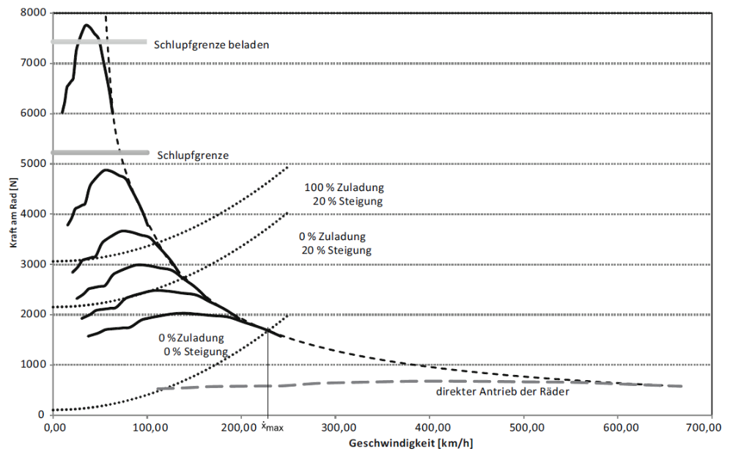

Abbildung 2.6: Zugkraftdiagramm
Das bereitgestellte Moment des Motors wird hier als Kurve für die unterschiedlichen Gänge dargestellt. Es ist ersichtlich das nur mit unterschiedlichen Übersetzungen eine Annäherung an die Zugkrafthyperbel möglich ist. Im Gegensatz dazu ist grob gestrichelt in grau der Zugkraftverlauf für einen direkten Motor-Räderantrieb abgebildet.
Mit der ausschließlichen Betrachtung der Gänge erhält man ein Lieferkennfeld. Somit findet sich dieses auch in Abbildung 2.6 wieder und beschreibt die Bereitstellung der Kräfte des Motors nach dem Triebstrang. In Abbildung 2.7 ist ein beispielhaftes Lieferkennfeld eines Ottomotors mit Viergang-Getriebe dargestellt. Dabei ist das Liefermoment auf Radebene über der Raddrehzahl für alle Gänge des Getriebes aufgetragen.

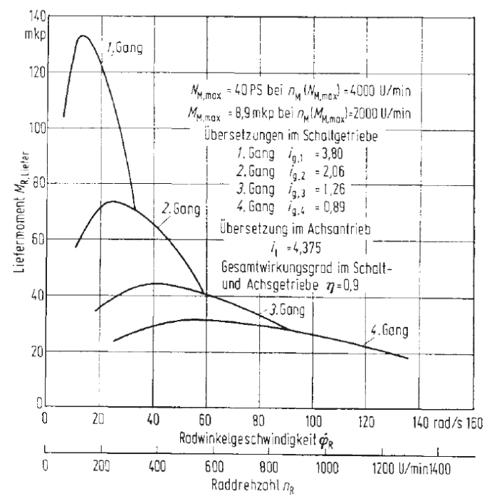

Abbildung 2.7: Beispiel eines Lieferkennfeldes (Ottomotor mit Viergang-Getriebe)

Auf die genaue Auslegung der Übersetzungen wird in 2.2 noch einmal genauer eingegangen, sodass eine möglichst gute Annäherung an die Zugkrafthyperbel erreicht werden kann. Dazu wird auf jedoch auf diese Kennfelder zurückgegriffen, wodurch ihre Einführung von großer Bedeutung ist.

2.1.3 Effizienz
Durch die immer größer werdende Bedeutung der Emissionen und Abgaswerte, rückt der Aspekt der Effizienz immer weiter in den Vordergrund. Es wird stetig versucht den Wirkungsgrad zu erhöhen um so wenig Energieverluste wie möglich zu erhalten. Ein Getriebe sollte also so ausgelegt sein, dass die Antriebsmaschine bei der Bereitstellung der Leistung die höchstmöglichste Effizienz erreicht.
Um diese Daten zu erhalten eignet sich ein Verbrauchskennfeld wie Abbildung 2.8 zeigt. In diesem ist eine beispielhafte Kurve konstanter Leistung (gestrichelt), welche von der Antriebsmaschine ausgeht zu erkennen. Diese berechnet sich zu:
$$P=Mn2π$$ | G.2.9

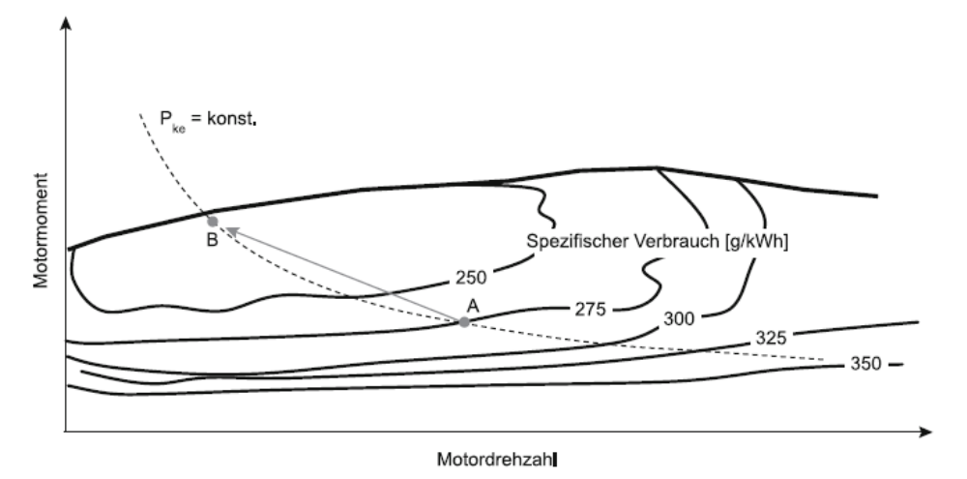
Dabei handelt es sich um das Motormoment $M$, die Motordrehzahl $n$ und die übrigen Beziehungen aus der Umrechnung der Winkelgeschwindigkeit.

Abbildung: 2.8: Verbrauchskennfeld eines Saugmotors mit Betriebspunkten
Dieses Kennfeld wird auch oft Muschelkennfeld genannt, da die Grenzen des spezifischen Kraftstoffverbrauchs wie Muschelzeichnungen durch das Kennfeld laufen. Dadurch entstehen dort Bereiche, in denen der Kraftstoffverbrauch unterschiedlich groß ist. Betrachtet man nun die beispielhaft eingezeichneten Betriebspunkte A und B in Abbildung 2.8 ist zu erkennen, dass bei gleicher Leistung A einen höheren verbrauch gegenüber B aufweist. Um nun das Fahrzeug im effizienteren Betriebspunkt B zu betreiben, ist die richtige Übersetzung durch das Getriebe zu wählen. Diese Verschiebung des Betriebspunktes auf einer Leistungshyperbel wird auch als Lastpunktverschiebung bezeichnet. Mit einer solcher Verschiebung müssen jedoch auch Einbußen hingenommen werden. So geht ein Betriebspunkt mit geringerem Verbrauch meist mit einer geringeren Beschleunigungsfähigkeit des Fahrzeugs einher. Somit muss immer eine Balance gefunden werden, welche ebenso den Fahrkomfort betrifft.
Im Getriebe selbst gibt es durch Reibung, Betätigungsenergiebedarf und eventueller Kühlung Energieverluste. Die lassen sich durch die Verlustleistung $P_{V}$oder den Getriebewirkungsgrad $η$ bestimmen:
$$P_{V}=P_{in}-P_{out}$$ | G 2.10
$$η=\frac{P_{out}}{P_{Vin}}$$ | G 2.11

Durch die Differenz der Leistung zwischen Getriebeeingang $P_{in}$ und Getriebeabgang $P_{out}$ lässt sich die Verlustleistung bestimmen. Ebenso kann aus den beiden Leistungen der Gesamtwirkungsgrad $η$ des Getriebes bestimmt werden.
Um den Wirkungsgrad so hoch wie möglich zu halten, wird die Aufmerksamkeit besonders auf die einzelnen Baugruppen und Bauteilen gelegt. Diese sind insbesondere: Verzahnungen, Lager, Dichtungen, Synchronisierungen, Pumpen und Kupplungen. Der größte Verlustanteil entsteht jedoch durch Dissipationen an Reibstellen. Des Weiteren existieren Abhängigkeiten hinsichtlich des Drehmoments, Drehzahl, Temperatur und Betriebsdauer. Die Auswirkung der Temperatur wird in Abbildung 2.9 noch einmal besser dargestellt. Der Grund für ein geringeres Schleppmoment bei höherer Öltemperatur ist die veränderliche Viskosität des Öls, welche bei höheren Temperaturen abnimmt und somit auch die viskose Reibung.

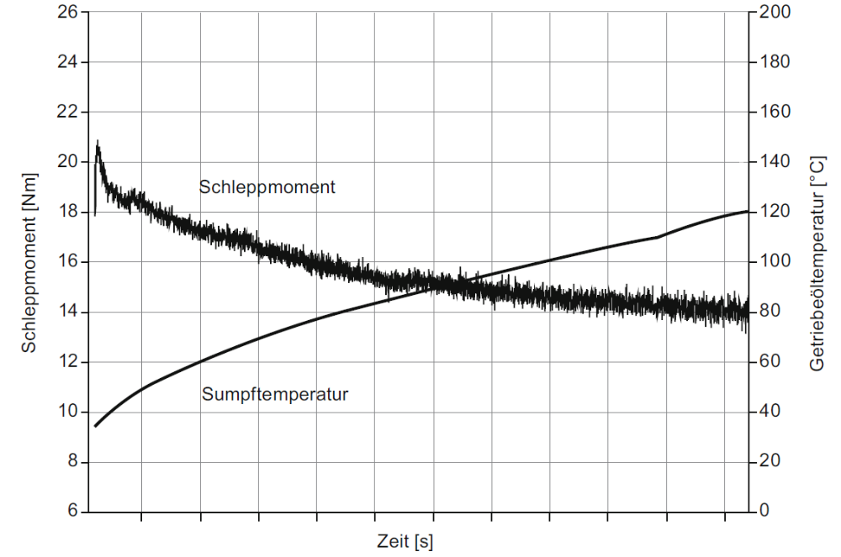

Abbildung: 2.9: Zusammenhang des Verlustmoments mit der Öltemperatur

Eine Methode um das Verlustmoment des Triebstrangs zu ermitteln ist die Schleppmethode. Dabei wird dieser von der Antriebsmaschine entkoppelt und im Leerlauf angetrieben. Das benötigte Moment zum Antrieb entspricht dann dem Verlustmoment des Triebstrangs. Abweichungen bei dieser Methode entstehen unter anderem durch Temperaturunterschiede und viskose Verluste.
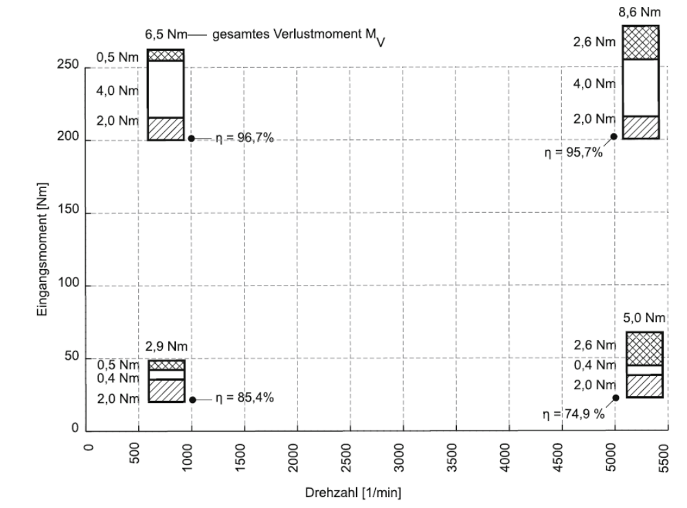
Ein beispielhaftes Wirkungsgradkennfeld bei konstanter Temperatur zeigt die Abbildung 2.10. Es zeigt beispielhafte Betriebspunkte und die dabei auftretenden Verlustmomente aufgeteilt in ihre Anteile.

Abbildung 2.10: Wirkungsgradkennfeld eines Getriebes

2.2 Getriebeauslegung
Mit den Grundlagen aus 2.1 wird sich nun in diesem Kapitel mit der Auslegung eines Getriebes beschäftigt. Um über die Wahl der Übersetzungen entscheiden zu können, müssen zuerst die mathematischen Begebenheiten geklärt werden.
2.2.1 Übersetzung
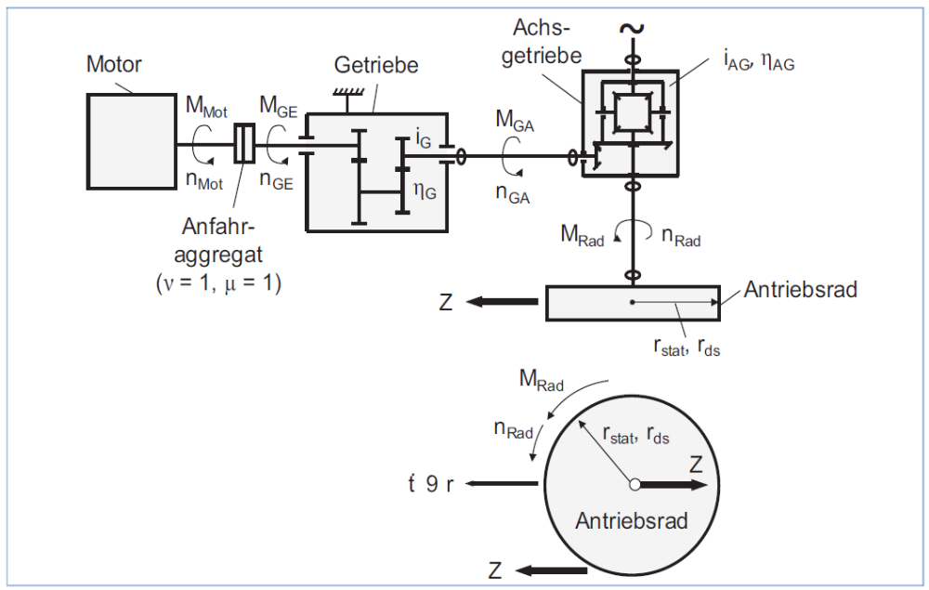
In Abbildung 2.11 ist schematisch der Aufbau eines gesamten Antriebsstrangs vom Motor bis zum Rad mit allen relevanten Größen dargestellt.

Abbildung 2.11: Drehzahl-Drehmoment-Wandlung in einem Antriebstrang mit Motormoment $M_{Mot}$, Motordrehzahl $n_{Mot}$, Getriebeeingangsmoment $M_{GE}$, Getriebeeingangsdrehzahl $n_{GE}$, Getriebeübersetzung
$i_{G}$, Getriebewirkungsgrad $η_{G}$, Getriebeausgangsmoment $M_{GA}$, Getriebeausgangsdrehzahl $n_{GA}$,
Achsgetriebeübersetzung $i_{AG}$, Achsgetriebewirkungsgrad $η_{AG}$, Radmoment $M_{Rad}$, Raddrehzahl $n_{Rad}$ ,
statischer Reifenhalbmesser$r_{stat}$, schlupfbehafteter Reifenhalbmesser $r_{ds}$ und Zugkraft Z

Allgemein berechnet sich die Getriebeübersetzung als Quotient aus Getriebeeingangsdrehzahl $n_{GE}$ und Getriebeausgangsdrehzahl $n_{GA}$:
$$i=\frac{n_{GE}}{n_{GA}}$$ | G 2.12

Für die Übersetzung gilt generell:
$$i>0$$ | Gleiche Drehrichtung von Eingangs- und Ausgangswelle
$$i<0$$ | Umkehrung der Drehrichtung
$$|i|>0$$ | Übersetzung ins langsame
$$|i|<0$$ | Übersetzung ins schnelle

Die formelspezifischen Zusammenhänge am Getriebeausgang wie Getriebedrehzahl $n_{GA}$, Getriebeausgangsmoment $M_{GA}$ und Leistung nach dem Getriebe $P_{GA}$ können wie folgt bestimmt werden:
$$n_{GA}=\frac{n_{Mot}}{i_{G}}$$ | G 2.13
$$M_{GA}=M_{Mot}i_{G}η_{G}$$ | G 2.14
$$P_{GA}=P_{Mot}η_{G}$$ | G 2.15

Die Motorleistung $P_{Mot}$ berechnet sich aus dem Produkt der G 2.9 und dem Motorwirkungsgrad.
Sind mehrere Übersetzungen hintereinander zu betrachten, wie beim Zusammenspiel von Getriebe und Achsdifferential, werden die einzelnen Übersetzungen als Produkt geschrieben und ergeben eine Gesamtübersetzung $i_{ges}$.
$$i_{ges}=i_{G}i_{AG}$$ | G 2.16

Analog lässt sich auch der Gesamtwirkungsgrad bestimmen. Damit lässt sich nun die Raddrehzahl $n_{Rad}$, Radmoment $M_{Rad}$und die Radleistung $P_{Rad}$ wie folgt bestimmen:
$$n_{Rad}=\frac{n_{Mot}}{i_{G}i_{AG}}$$ | G 2.17
$$M_{Rad}=M_{Mot}i_{ges}η_{AG}η_{G}$$ | G 2.18
$$P_{Rad}=P_{Mot}η_{AG}η_{G}$$ | G 2.19

Die Fahrzeuggeschwindigkeit $v$ kann nun durch die Motordrehzahl $n_{Mot}$ und dem dynamischen Radradius $r_{dyn}$ wie folgt ermittelt werden:
$$v=\frac{n_{Mot}}{i_{ges}}2πr_{dyn}$$ | G 2.20

Bei der Drehzahl muss besonders auf die Einheit geachtet werden. Meist wird diese in Umdrehungen pro Minute angegeben und muss daher meist in Sekunden umgerechnet werden.

2.2.2 Anforderungen
Die Wahl der Gänge und deren Übersetzung bestimmt das Lieferkennfeld des Antriebsstrangs. Somit ist es wichtig einen Blick auf die Anforderungen eines Getriebes zu werfen.
Anfahrfähigkeit: Das Kraftfahrzeug muss in der Lage sein, auch bei Steigungen und Zusatzgewicht ein gutes Anfahrverhalten aufzuweisen. Dies ist vor allem für die Auslegung des ersten Ganges wichtig.
Steigungsfähigkeit: Steigungen müssen nicht nur beim Anfahren sondern auch in straßenüblichen Geschwindigkeiten befahrbar sein können. Dabei muss ebenso auf evtl. Zusatzgewicht geachtet werden.
Beschleunigungsvermögen: Für die Sicherheit und Fahrkomfort spielt die Beschleunigung des Fahrzeugs eine essenzielle Bedeutung. Die Beschleunigung von 0 bis 100, welche im Lastenheft festgeschrieben ist muss erreicht werden um Sportlichkeit oder auch sichere Überholmanöver zu gewährleisten.
Maximalgeschwindigkeit: Ebenso muss die festgeschriebene Höchstgeschwindigkeit in der Ebene erreicht und auch gehalten werden.
Lückenloses Leistungsangebot: Die Übersetzungen müssen so gewählt werden, dass die Zugkraftlücken so gering wie möglich ausfallen. In Abbildung 2.12 werden diese Zugkraftlücken im Leistungsdiagramm dargestellt. Desto größer diese ausfallen, umso weniger befahrbare Situationen gibt es. Man ist also bestrebt die Flächen dieser Lücken so klein wie möglich zu halten. Außerdem muss auf eine angenehme Wahrnehmung der Gangsprünge geachtet werden.
verbrauchsgünstiger Betriebspunkt: Neben den leistungsorientierten Anforderungen spielt der Verbrauch des Kraftfahrzeuges im Hinblick auf Emissionen und Schadstoffen, sowie Reichweite und Unterhaltungskosten eine erhebliche Rolle. Dazu sollten auch die straßenüblichen Geschwindigkeitsbegrenzungen betrachtet werden.
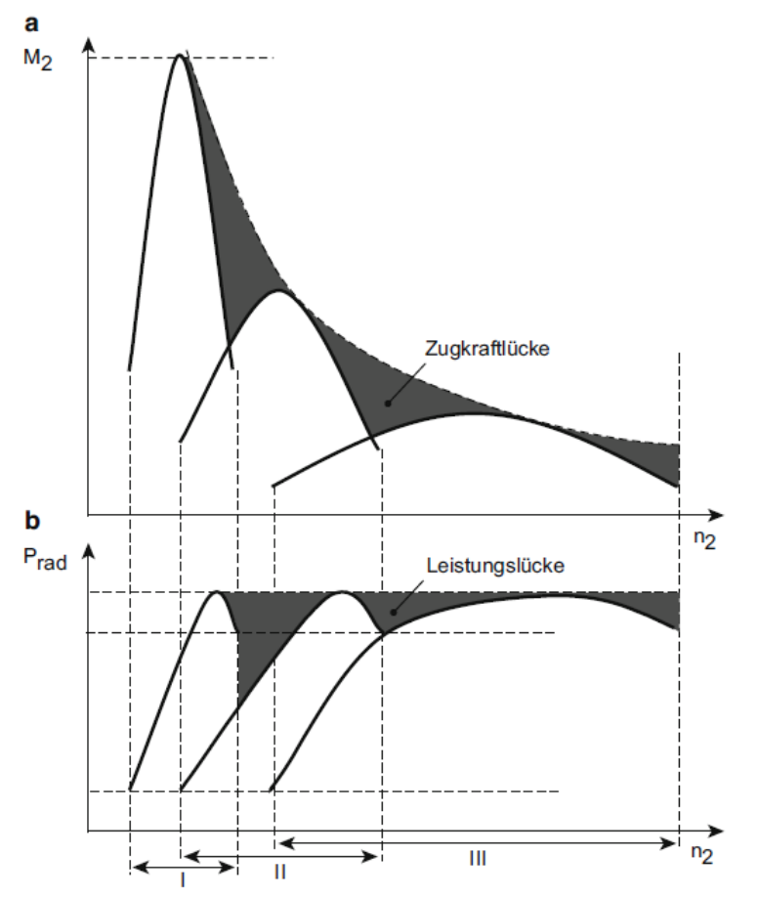

Abbildung 2.12: Zugkraftlücken und Leistungslücken im Zugkraft- (a) und im Leistungsdiagramm (b)

Bei diesen Anforderungen lassen sich jedoch Konflikte feststellen, welche gewichtet und abgewogen werden müssen.

2.2.3 Auslegung der größten Übersetzung
Um eine Wahl für den 1. Gang zu treffen und somit der größten Übersetzung müssen einige der auch schon in 2.2.2 genannten Anforderungen erfüllt werden. Essenzieller Bestandteil dabei ist die Anfahrfähigkeit. Diese beschreibt, dass mit maximaler Zuladung und Anhänger bei einer gewählten Steigung die geforderte Zugkraft zur Verfügung steht. Dabei kann ebenso auf die Reibarbeit der Kupplung geachtet werden, welche geringer ist bei größerer Übersetzung. Dadurch kann die Lebensdauer der Verschleißteile optimiert werden.
Die Anfahrfähigkeit geht mit der Beschleunigungsfähigkeit einher. Diese muss so gewählt werden, dass das Beschleunigungsverhalten von 0 bis 100 im ersten Teil optimal unterstütz wird und die dafür angesetzten Zeiten erreicht werden können. Die Beschleunigungswiderstandskraft, welche überwunden werden muss erhält man aus Gleichung 2.5.
Da das Fahrzeug mit maximaler Zuladung und voll beladenen Anhänger jede übliche Steigung im Straßenverkehr bewältigen können. Diese Eigenschaft beschreibt die Steigfähigkeit, wobei dessen Widerstandskraft mit Gleichung 2.3 berechnet werden kann.
Ein außerdem unumgänglicher Aspekt in der StVO ist die Einhaltung der Schrittgeschwindigkeit oder auch Kriechgeschwindigkeit. Diese sollte in der Praxis unterhalb der 7 km/h liegen und lässt sich mit G. 2.20 berechnen. Sie wird bei geschlossener Kupplung im Standgas erreicht. Als Anhaltspunkt für die Motordrehzahl sind 1000 Motorumdrehungen pro Minute anzunehmen.

2.2.4 Auslegung der Übersetzung zum erreichen der Höchstgeschwindigkeit
Die Maximalgeschwindigkeit eines Fahrzeugs wird in einen der letzten Gänge mit niedriger Übersetzung erreicht. Dabei handelt es sich jedoch meist nicht um den letzten Gang, da dieser meist die Overdrive-Übersetzung oder auch unterdrehende Übersetzung präsentiert. Diese wird wo gewählt, dass hohe Geschwindigkeiten wie auf Autobahnen, Schnellstraßen oder Landstraßen verbrauchsgünstig, motorschonend, geräuscharm und komfortabel gefahren werden können. Auch dabei orientiert man sich an dem in Abbildung 2.8 dargestellten Verbrauchskennfeld. Nach dem Schnittpunkt (Punkt 3 in Abbildung 2.13) mit der Bedarfskurve liegt erst das Maximum der Angebotskurve. Dadurch wird eine wesentlich geringere Höchstgeschwindigkeit bei relativ geringer Motordrehzahl erreicht.
Um die Höchstgeschwindigkeit zu erreichen gibt es zwei Arten der Auslegung, welche ebenso in Abbildung 2.13 in einem Geschwindigkeit-Leistungsdiagramm dargestellt sind:
Optimale Auslegung
Bei dieser Variante schneidet Leistungsbedarfskurve die Leistungsangebotskurve genau in ihrem Maximum (Punkt 1 in Abbildung 2.13). Damit ist die Übersetzung so gewählt, dass die maximal mögliche Höchstgeschwindigkeit in der optimalen Fahrsituation erreicht wird. Allerdings führen kleine Widerstandskräfte wie Gegenwind oder eine leichte Steigung zur Abweichung von dieser. Der Schnittpunkt verschiebt sich daraus folgend schnell in einen Bereich von niedriger Geschwindigkeit, da die Bedarfskurve Steiler wird.

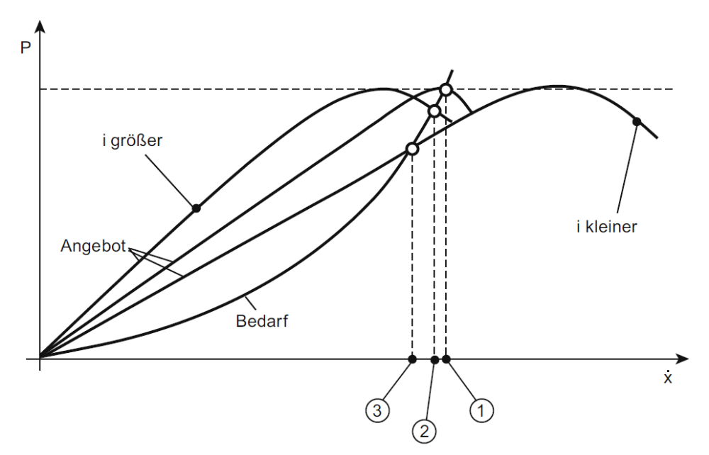

Abbildung: 2.13: Auslegungsmöglichkeiten der Übersetzung zum Erreichen der Höchstgeschwindigkeit

überdrehende Auslegung
In dieser Art der Auslegung wird versucht die Auswirkung des Geschwindigkeitsabfalls bei leichter Erhöhung der Fahrwiederstände zu verringern. Die Übersetzung wird ein wenig größer gewählt. Damit liegt das Maximum der Angebotskurve vor dem Schnittpunkt (Punkt 2 Abbildung 2.13) mit der Bedarfskurve. Dadurch kommt es bei einer steileren Bedarfskurve, ebenso zu einer erhöhten Angebotenen Leistung bis das Maximum erreicht wird. Es kann also leichte Erhöhungen der Fahrwiderstände in kauf genommen werden, da noch Zugkraftreserven zur Verfügung stehen. Nachteil dieser Auslegung ist, dass bei Fahrten in der Ebene und ohne Gegenwind eine geringere Höchstgeschwindigkeit als bei der optimalen Auslegung erreicht wird. Zudem kommt noch eine meist höhere Drehzahl, die mit dieser Art einher geht, was meist wiederum zu anderen Nachteilen führt.
Die Methode der überdrehenden Auslegung, ist allgemein üblich und wird in den meisten Kraftfahrzeugen angewandt.
2.2.5 Auslegung der Zwischenübersetzung
Ist der erste und letzte Gang bestimmt, kann die Übersetzungsspreizung $φ_{s}$des Getriebes bestimmt werden:
$$φ_{s}=\frac{i_{1}}{i_{n}}$$ | G 2.21

Die Übersetzung des letzten Ganges gibt dabei $i_{n}$ an. Umso mehr Gänge $n$ existieren, desto geringer fallen im Normalfall die Zugkraftlücken aus. Zusätzlich können durch eine erhöhte Anzahl der Gänge mehrere Betriebspunkte von Fahrsituationen dargestellt werden, wodurch Verbrauch, Komfort, Fahrleistung und Emissionswerte in diesen verbessert werden können. Durch die hohe Gangzahl kommt es jedoch auch zu mehr und mehr Schaltvorgängen, welche Verluste zu Folge haben, sowie zu einer höheren Komplexität in der Entwicklung.
Der Stufensprung $φ_{n}$ eines Getriebes ist definiert durch:
$$φ_{n}=\frac{i_{z}}{i_{z+1}}, z=1,…,n-1$$ | G 2.22

Er beschreibt das Verhältnis der Übersetzung zweier benachbarter Gänge. Dadurch lässt sich die Übersetzungsspreizung in Gleichung 2.21 auch als Produkt aller Stufensprünge beschreiben.
Mit dem Verhältnis benachbarter Stufensprünge kann man nun den Progressionsfaktor $p$ bestimmen:
$$p=\frac{φ_{n}}{φ_{n+1}}$$ | G 2.23

Mit der Einführung des Progressionsfaktors, kann man sich nun zwischen einer geometrischen oder progressiven Auslegung entscheiden. Beide Möglichkeiten sind in Abbildung 2.14 gegenübergestellt in einem bereits in Kapitel 2.1 aufgeführten Zusammenhang.
Geometrische Übersetzungsauslegung
Bei dieser Methode werden konstante Stufensprünge bei allen Gängen benutzt. Es bedeutet, dass die Drehzahldifferenz zwischen zwei Gängen stehts die gleiche ist.
$$φ_{n}=φ=\sqrt[z-1]{φ_{s}}=konst.$$ | G 2.24

Dabei ist der Progressionsfaktor immer $p=1$.
Progressive Übersetzungsauslegung
Hierbei wird ein konstantes Verhältnis benachbarter Gangstufensprünge vorausgesetzt. Dazu kommt die Einführung des Progressionsfaktors:
$$ψ=\frac{φ_{n}}{φ_{n+1}}=konst.$$ | G 2.25

Dieser wird bei der Auslegung meist vorgegeben. Es sinkt der Drehzahlabfall bei Hochschaltungen mit höheren Gängen bei dieser Form der Auslegung. Das hat größere Zugkraftlücken zufolge. Wie in Abbildung 2.14 b zu erkennen fallen diese für den Fall deutlich größer als bei der geometrischen in a aus. Der Progressionsfaktor liegt hier meist im Bereich $1,01<p<1,15$.

In der nachfolgenden Tabelle sind noch einmal kurz die Vor- und Nachteile der jeweiligen Art aufgeführt.

 | Geometrische Auslegung | Progressive Auslegung | Kommentar
Fahrleistung | + | - | Bei geometrischer Auslegung  kleinere Sprünge bei größeren  Übersetzungen
Kraftstoffverbrauch | - | + | Übersetzungen sind bei  progressiver Auslegung kleiner
Subjektive Fahrbarkeit | - | + | Häufig benutzte, obere Gänge  weisen bei progressiver Auslegung  kleinere Stufensprünge auf

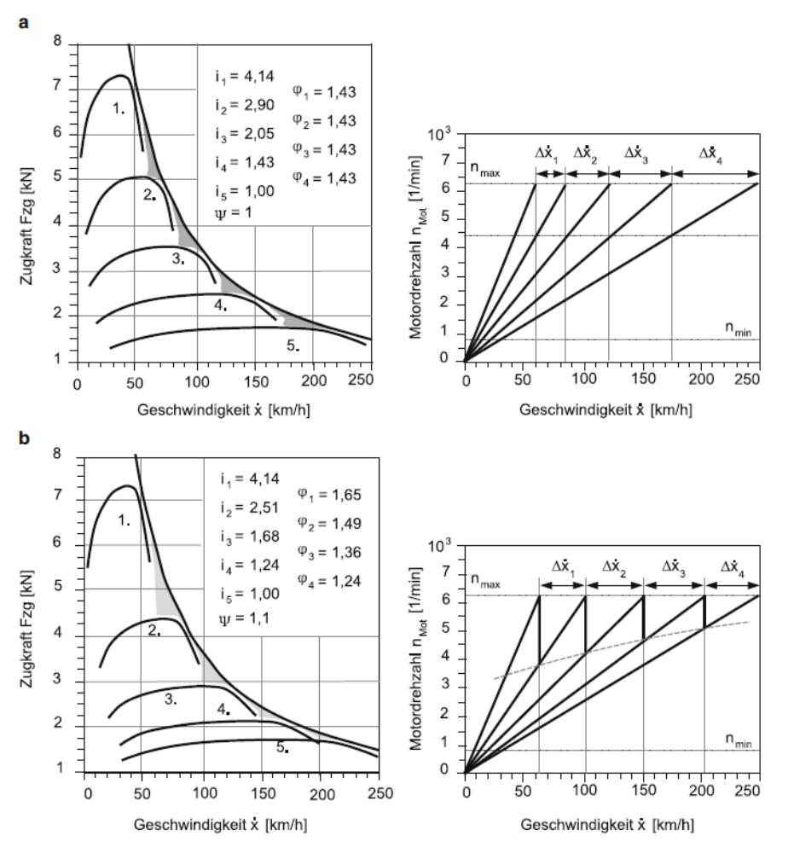

Abbildung 2.14: Vergleich geometrische (a) und progressive (b) Getriebeauslegung

Nachdem die Art der Auslegung festgelegt wurde, wird folgende allgemeingültige Formel zur Berechnung der einzelnen Gangübersetzungen verwendet:
$$i_{n}=i_{z}{[{φ_{s}}^{\frac{1}{z-1}}p^{0,5\left(1-n\right)}]}^{z-n}$$ | G 2.26

Im Pkw-Bereich wird meist die Progressive Auslegung bevorzugt. Es kommt besonders auf Komfort und auch immer mehr auf den Kraftstoffverbrauch an. Durch eine größere Anzahl von Übersetzungen im Bereich der höheren Geschwindigkeiten erreicht man stets eine bessere Anpassung an häufig vorkommenden Betriebspunkte.
Die geometrische Auslegung findet man meist in Nutzfahrzeugen wieder. Hier steht der Leistungsfaktor im Vordergrund und damit auch das Bestreben die Zugkraftlücken so klein wie möglich zu halten.

